IT行业与金融行业薪酬数据变化分析与比较
柳傲
大连理工大学软件学院软件工程系 辽宁 大连 116000
摘 要 随着互联网快速发展，IT行业正面临着一轮又一轮的发展高潮，一些IT岗位的薪资水平要远远高于其他行业，如果抓住机会进入潜力型行业，同等的努力就可以拿到高于其他行业好几倍的薪资。同时，相对于传统高薪金融行业，IT行业平均薪资已经超过金融行业，并且相较于金融行业，IT从业门槛更低。当下互联网的发展使得软件开发发展的市场很大，未来发展前景可观。金融行业是直接跟钱打交道的，可以说赚钱的机会更多。作为传统高薪行业，金融业也与整体经济发展息息相关。

- 引言
金融和IT都是近几年热门的行业，并且薪资高，高于其他行业。但是金融门槛比较高，所以IT行业更受大家青睐。相较于其他行业，IT和金融的薪资水平遥遥领先
IT行业发展快，愿意和有能力承受更高的人力成本和传统行业不同，IT行业不需要过多的机器设备，相应也就不需要这部分的费用维护，而不论是机械行业还是建筑行业所需的设备都是需要很大的投资占比。投资者也可以拿出更多的薪资来给到从业者。并且随着互联网的普及，IT行业相关产品客户越来越多，收入增长迅速。
像华为、京东、百度等等公司都会开出百万的年薪来吸引优秀毕业生。每年的薪资涨幅都很高。和其它行业不同的是，IT行业的新人基本上都可以直接上手工作，几个月下来基本上在基础方面不会有太大的问题。而其它行业想要完全掌握少说也得一两年才能比较熟练。而且由于国内比较优质的人才相对来说是比较少的，大的公司都会对这方面人才进行竞争。
随着信息化的普及，IT行业人才需求快速增长，除了信息传输、软件和信息技术服务业，各行业都加入了计算机类人才的争夺中。由于信息化，大数据的飞速发展，各行各业都需要与IT行业进行结合，才能够适应时代的需求，才能够在竞争中生存。因此IT行业人才需求不断扩大，尤其对于高素质人才的需求很大，因此工资很高。
对于金融行业来说，具有四高的特点。就是进入门槛高，高智商，高资金密集，高风险。众所周知金融行业对于从业门槛要求很高，而且好多金融机构还会进行严格的层层考试。金融行业因为进入的人才比较多，因此，也可以说是一个高智商的行业。在金融行业里面，只有高智商才能够赚到更多的钱。金融行业就是跟钱打交道的，因此金融行业是高资金密集的行业，高资金密集的行业只要是流水高，随便赚一点，可能就是很大的数额了。金融行业是直接跟钱打交道的，因此，也面临着很大的风险，一个疏忽，可能就是巨额的亏损。
- IT行业和金融行业高薪原因分析对比
  - IT行业高薪分析
目前中国软件行业的供给也不平衡，各岗位的薪资且同岗位根据技术能力、工作时长以及 公司规模导致岗位间薪资差别和岗位内部薪资两级趋势也在不断扩张。总体而言，我国计算 机行业相关的职位需求量很大，尤其广州、上海、深圳等科技发达的沿海城市，对计算机类 人才的需求还是很多的。就目前而言，计算机专业就业整体下滑。当前社会就业竞争激烈， IT 行业虽然发展速度快、人才缺口逐渐增大，但是很多 IT 行业求职者求职目标不明确、不 了解就业行情，大学毕业生的就业压力更是空前扩大，面对一个自己心仪的公司，可能要和很多人竞争一个岗位。同样的岗位在顶级公司和小公司依然存在很大的差异。不同岗位间的 薪资差异主要来自于市场需求以及技术能力掌握程度。
目前中国软件行业的供给也不平衡，各岗位的薪资且同岗位根据技术能力、工作时长以及 公司规模导致岗位间薪资差别和岗位内部薪资两级趋势也在不断扩张。总体而言，我国计算 机行业相关的职位需求量很大，尤其广州、上海、深圳等科技发达的沿海城市，对计算机类 人才的需求还是很多的。就目前而言，计算机专业就业整体下滑。当前社会就业竞争激烈， IT 行业虽然发展速度快、人才缺口逐渐增大，但是很多 IT 行业求职者求职目标不明确、不 了解就业行情，大学毕业生的就业压力更是空前扩大，面对一个自己心仪的公司，可能要和很多人竞争一个岗位。同样的岗位在顶级公司和小公司依然存在很大的差异。不同岗位间的 薪资差异主要来自于市场需求以及技术能力掌握程度。
  - 金融行业高薪分析
金融行业平均收入横向分析为逐渐增长，纵向分析为各行最高，但是不可否认的是，金融业在目前社会发展中是炙手可热的行业，不同于其他行业，它的入门门槛很高，需要职员具有一定的金融、财务和管理知识，金融领域很广，专业知识很难，深造机会很广，因为其入门门槛高的原因，所以中国金融界人才很少，往往提到金融会给人一种高层精英的感觉，行业平均薪酬比其他行业要高也是自然的。近几年中国产品市场受限，发展相对放缓，金融市场却异常繁荣起来，虽然这点有点向资本主义发展路上靠，但也是经济发展的必经之路，所以你可以看到近几年平均薪酬扩大的趋势。
  - 两行业薪酬比较分析

互联网时代的到来，对计算机要求更高，获取信息的一个重要途径就是网络。现在各行各业都离不开计算机，所以说这个行业的广度很深，而且这个行业同金融行业一一那个的是，入门级门槛很高，要求职员具备过硬的计算机技能，所以这是构成高薪的一个很重要因素。
同样的，IT行业的薪酬也是逐年呈上升状态，且在各行业中也十分突出。因为技术类行业它会越来越成熟，等技术十分成熟的时候，那它的薪酬必定会下降，而金融是关系到整个国家的经济。那么无论从哪一方面来考虑，国家经济的发展离不开金融行业，金融的稳定性就要强过IT业。[]

- 数据对比
根据国研网[]的数据可以看出，在2015年至2019年期间，与整体行业的薪资对比中，IT行业的薪资水平遥遥领先（见图1），在与金融行业对比中，由2015年的低于金融业平均薪资，以高增速，持续超越了金融业薪资（见图2）。
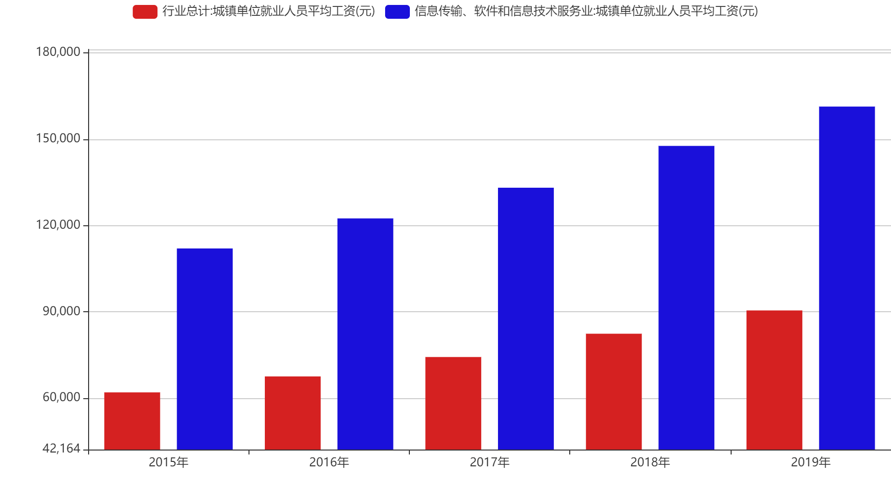
图1 整体行业与IT行业薪资对比
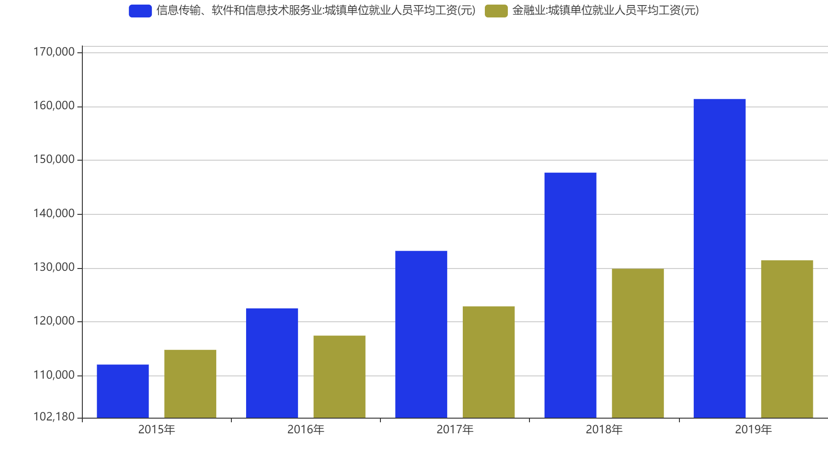
图2金融行业与IT行业薪资对比

- 结论
总体来说，IT行业的薪资水平在近阶段将会持续高于金融行业，但是在IT行业技术框架趋于成熟之后，薪资水平将不会呈现持续高速增长。同时由于金融行业的特殊性，会一直保持在整体行业中的高薪资水平，并且保持不错的增速。
- 参考文献

[?] 金融行业薪酬情况分析，https://wenku.baidu.com/view/2fa9a5de2af90242a995e59e.html
[?] 国研网，宏观经济数据库，http://data.drcnet.com.cn

